**Programación Orientada a Objetos**

Licenciatura en Sistemas de Información

Departamento de Informática

FCEFN – UNSJ

Florencia Molina

**2024**

**Unidad 1 - Diseño Orientado a Objetos**

**INTRODUCCION A LA O.O**

**Objetivos:**

Al término de esta unidad se espera:

- Que el estudiante distinga las ventajas de la orientación a objetos, frente a otros tipos de diseño.

- Que el estudiante Interprete los conceptos de encapsulamiento, abstracción, reusabilidad y herencia.

- Que el estudiante diseñe y organice adecuadamente una jerarquía de clases, atendiendo a los distintos tipos de relaciones entre clases.

**Programación Imperativa:** Los algoritmos se describen en base a procesos

Cómo se abre una ventana, cómo se la cierra, cómo se la limpia, etc. Así, los algoritmos se expresan mediante procesos o funciones y éstos como una secuencia de tareas a realizar por la computadora. Por eso este tipo de programación se llama procedimental o imperativa.

**Programación Modular:** Así, la programación modular permitió dividir el programa en módulos autónomos que se pudieran programar, verificar y modificar individualmente.

Problema: El uso de la Abstracción

Solución: Ocultamiento de la implementación

FONTELA, C. Programación Orientada a Objetos – Técnicas Avanzadas de Programación – Pág. 16 a 23

**Tipo de Datos Abrstracto:**

1. Un tipo de datos definido por el programador,

2. Un conjunto de operaciones abstractas sobre objetos

de ese tipo,

3. Encapsulamiento de los objetos de ese tipo, de tal manera que el usuario final del tipo no pueda manipular esos objetos excepto a través del uso de las operaciones definidas. Pratt (Pág. 351)

FONTELA, C. Programación Orientada a Objetos – Técnicas Avanzadas de Programación – Pág. 16 a 23

**Características del Diseño O.O**

* En la programación imperativa tradicional, los algoritmos se describen en base a procesos.
* La programación orientada a objetos encara la resolución de cada problema desde la óptica del objeto.
* El ***objeto*** combina los datos (***atributos del objeto***) con los procedimientos u operaciones (***métodos***) que actúan sobre dichos datos.
* Los objetos interactúan entre sí enviando ***mensajes***.
* Los métodos son, en la práctica, muy similares a los procedimientos de la programación imperativa tradicional y los mensajes se podrían pensar como invocaciones a esos procedimientos.
* El programador orientado a objetos puede agrupar características comunes de un conjunto de objetos en ***clases***, a través de un proceso de abstracción.
* Los descendientes de estas clases se construyen por medio del mecanismo de subclasificación, permitiendo que sean ***heredados*** los métodos programados anteriormente y debiendo programar solamente las diferencias.
* La Programación Orientada a Objetos (POO) no se puede desligar de todo el paradigma de orientación a objetos.
* Paradigma: Conjunto de prácticas y saberes que definen una **disciplina científica** durante un período específico (Thomas S. Kuhn)
* El principio fundamental del paradigma de programación orientada a objetos es construir un sistema de software en base a las entidades de un modelo elaborado a partir de un proceso de abstracción y clasificación.
* Para hacer buena POO hay que desarrollar todo el sistema utilizando el paradigma, empezando por un análisis y un diseño orientados a objetos.
* En general, el desarrollo de software implica, desde una visión orientada a objetos, una serie de etapas para hacer: **requerimientos, análisis, diseño, implementación y prueba.**

**UML (Lenguaje de Modelado Unificado)**

* UML es un lenguaje que permite la visualización, especificación y documentación de sistemas orientados a objetos.
* UML no es una metodología sino una notación, que aglutina distintos enfoques de orientación a objetos.
* UML 2 define trece (13) diagramas para describir distintas perspectivas del sistema

**UML (Lenguaje de Modelado Unificado – UML 2 )**

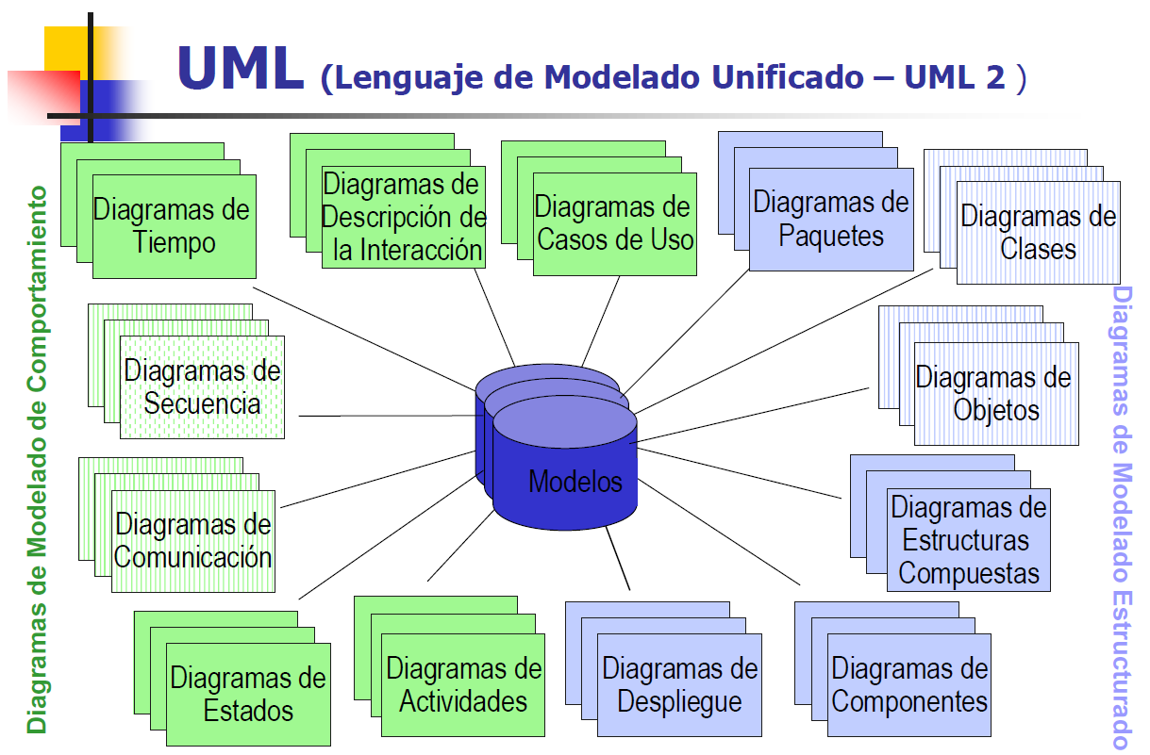

**Nota:** Los diagramas que están con raya verticales son los que usaremos a lo largo de esta asignatura

**Elementos Básicos de la O.O**

1. Objetos
2. Clases
3. Métodos y Mensajes
4. Herencia

* **Objetos:** Un **objeto del problema** es una entidad, física o conceptual, caracterizada a través de atributos y comportamiento. El comportamiento queda determinado por un conjunto de servicios que el objeto puede brindar y un conjunto de responsabilidades que debe asumir. $←$**IDENTIFICA**

Un objeto de software es un modelo, una representación de un objeto del problema. $←$**ABSTRAE**

Un objeto es una unidad atómica que encapsula estado y comportamiento.

La encapsulación en un objeto permite una alta cohesión y un bajo acoplamiento.

Los objetos son entidades que tienen atributos (datos) y comportamiento particular (procedimientos)

* **Atributos de un objeto:** Los atributos describen la abstracción de características individuales que posee un objeto.
* **Comportamientos:** Los comportamientos de un objeto representan las operaciones que pueden ser realizadas por un objeto.

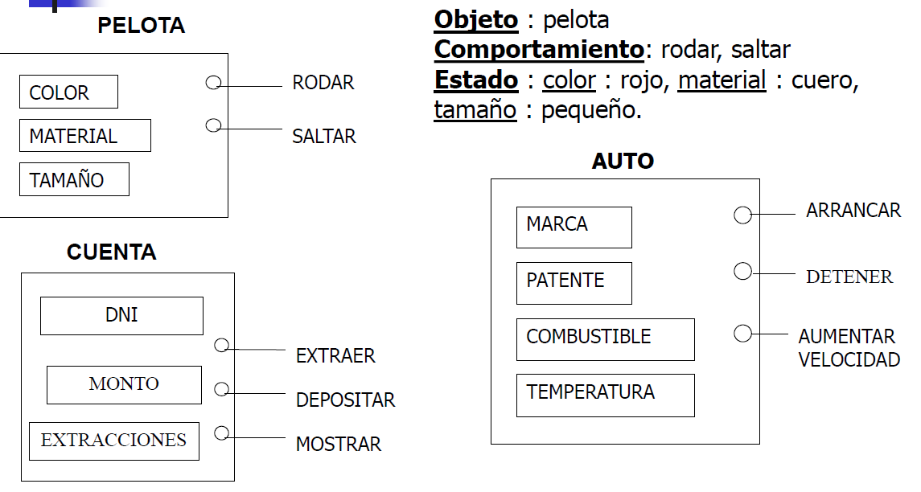

**Objeto = Estado + Comportamiento + Identidad**

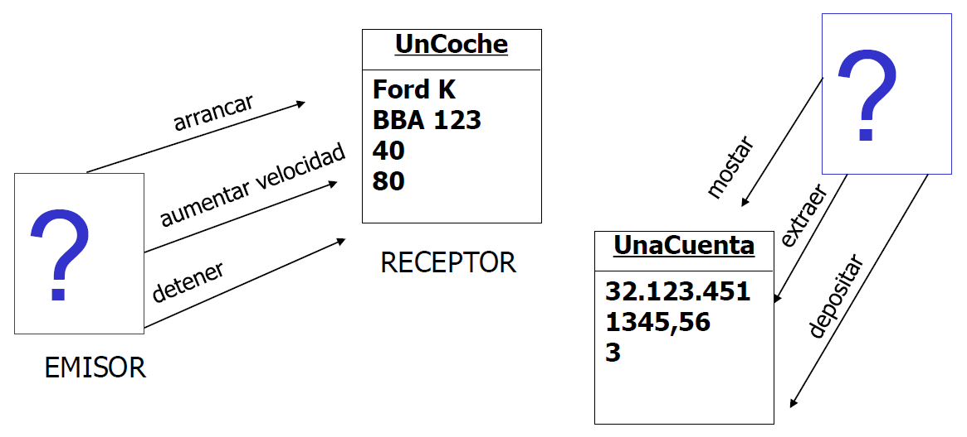

* El estado agrupa los valores instantáneos de todos los atributos de un objeto. El estado evoluciona con el tiempo.
* El comportamiento describe las acciones y reacciones de ese objeto.
* Las acciones u operaciones de un objeto se desencadenan como consecuencia de un estímulo externo, representado en forma de un mensaje enviado por otro objeto. El estado y el comportamiento están relacionados.
* La identidad permite distinguir los objetos de forma no ambigua, independientemente de su estado. Esto permite distinguir dos objetos en los que todos los valores de los atributos son idénticos.

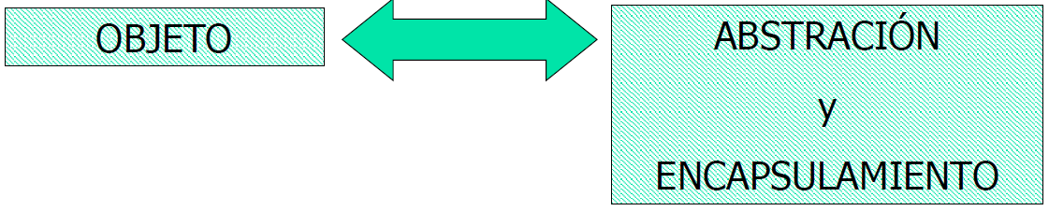

Los objetos informáticos definen una representación abstracta de las entidades de un mundo real o virtual, con el objetivo de controlarlos o simularlos.

En UML, un objeto se representa bajo la forma de un rectángulo; el nombre

del objeto se subraya.

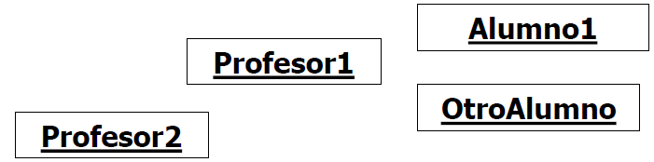

O bien usando un nombre genérico mediante el uso de los ‘:’

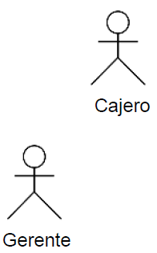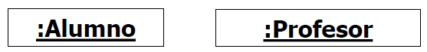

**Actores:** La interacción de los objetos es iniciada por el usuario. Por lo que, para modelar un sistema es necesario identificar quien o quienes son sus usuarios. A partir de esto, se define el concepto de actor, que es una entidad externa al propio sistema, pero que necesita intercambiar información con él.

Los actores no están restringidos a ser personas físicas, también pueden representar a sistemas externos al sistema que se está modelando.

En el caso de los usuarios que son personas reales, el actor representa la función que la persona realiza.

**Diagramas de Comunicación:** Muestran las **interacciones entre objetos** en la estructura espacial estática, que permite la **colaboración entre objetos**. El tiempo no se representa de manera explícita, por lo tanto, los mensajes se numeran para indicar el orden de los envíos.

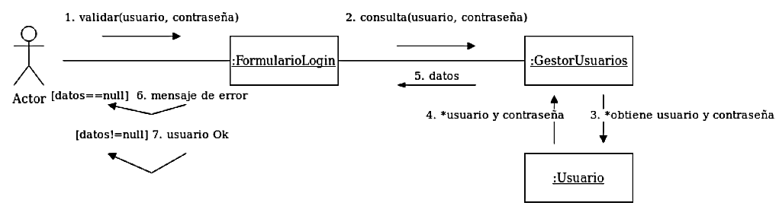

El * precediendo un mensaje, se utiliza para representar iteración.

Los [ ], con texto entre ellos, se utilizan para expresar una condición de guarda en un condicional, del tipo if… then...

**Diagramas de secuencia:** Estos diagramas muestran interacciones entre objetos según un punto de vista temporal. Un objeto se representa por un rectángulo y el tiempo de vida se representa por una barra vertical llamada **línea de vida de los objetos**. El orden de envío de los mensajes está dado por la posición sobre el eje vertical.

Ejemplo: un Empleado, solicita a través de un formulario, el CUIT de una Empresa, el formulario, muestra al empleado, el CUIT o un mensaje de error, si el CUIT es null.

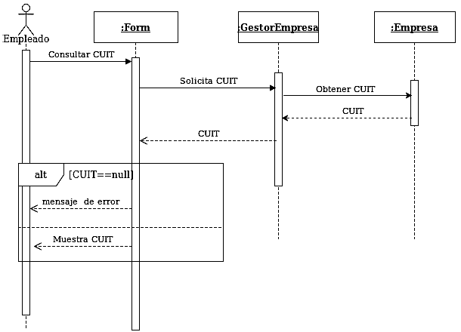

**Fragmentos combinados**

Existen mecanismos que permiten agregar un grado de lógica de procedimientos a los diagramas.

Un fragmento combinado es una o más secuencias de procesos incluidas en un marco y ejecutadas bajo circunstancias específicas.

* Fragmento **Alternativa** (denotado “alt”): modela la elección de una interacción de objetos, a través de una condición de guarda, es decir, modela estructuras condicionales del tipo if…then…else.
* Fragmento de **iteración** o bucle (denotado “loop”): el fragmento incluye un conjunto de mensajes que se ejecutan múltiples veces, según lo indique la condición de guarda

**Objetos – Diagramas de secuencia**

**Fragmentos Combinados (I)**

Ejemplo: un Usuario, ingresa nombre de usuario y contraseña, selecciona validar, la aplicación valida el usuario y contraseña ingresado, retornando un mensaje de error en caso de que el usuario y/o contraseña no sean válidos, o una bandera para indicar el caso contrario. validar el usuario.

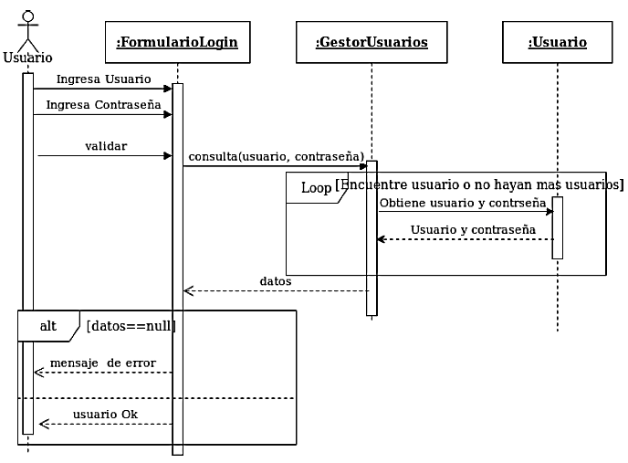

**Objetos con estereotipo (I)**

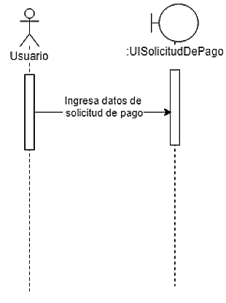Es común que en las aplicaciones (en especial las aplicaciones web) usen otros objetos que no pertenecen al dominio del problema, algunos surgen para presentar una interfaz al usuario (actor) de la aplicación, otros para controlar la lógica interna de la ésta.

* 1. Objeto de Interfaz (Boundary): representa un elemento (ejemplo un formulario web) con el cual interactúa el usuario (actor). A menudo representan una abstracción de una ventana, un formulario, una interfaz de comunicación, etc. Ejemplo: el formulario de entrada de usuario y contraseña para ingreso a una cuenta de correo.



Notación

* 1. Objeto de Control (Controllers): se ocupa de organizar y controlar la lógica requerida para alcanzar el objetivo de una determinada funcionalidad. Media entre los objetos de interfaz y los de entidad. Ejemplo, lectura de datos del usuario del sistema de correo electrónico.

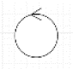

Notación

* 1. Objeto de Entidad (Entity): para cada uno de los objetos (entidades) del dominio requeridos para realizar la funcionalidad. Modelan información asociada a algún fenómeno o concepto, como persona o un objeto.

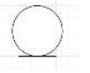

Notación

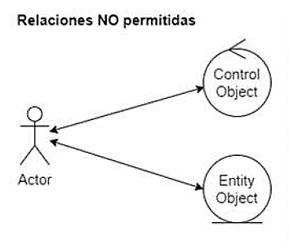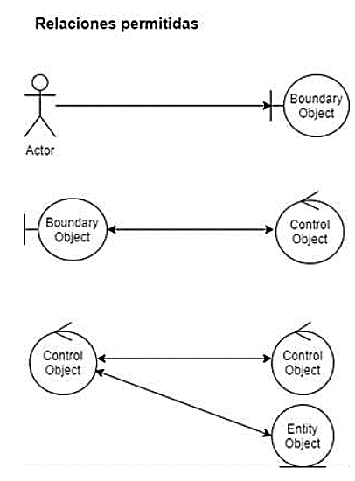

**Ejemplo de diagrama de secuencia con estereotipos – Búsqueda de información**

Ejemplo: El empleado, selecciona obtener Nombre y Apellido de un socio, el sistema solicita el DNI del socio a buscar, la aplicación devuelve el nombre y apellido del socio al que pertenece el DNI ingresado.

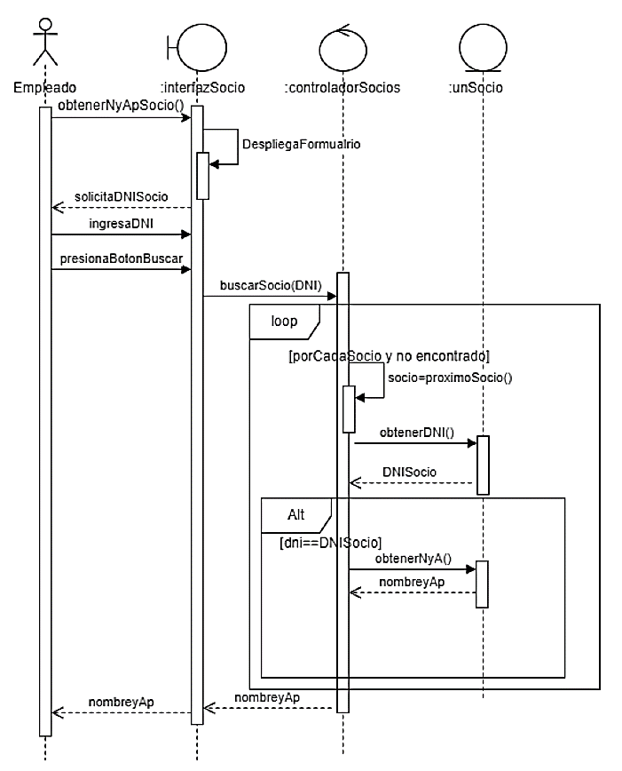

**Clases**

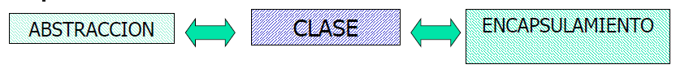

* Una clase abstrae las características de un conjunto de objetos con comportamientos similares.
* La encapsulación de una clase permite la cohesión y presenta distintas ventajas básicas:
* Se protegen los datos de accesos indebidos
* El acoplamiento entre las clases se disminuye
* Favorece la modularidad y el mantenimiento
* Una clase es una descripción de un conjunto de objetos, ya que consta de comportamientos y atributos que resumen las características comunes del conjunto.
* La posibilidad de definir clases es una de las ventajas de la orientación a objetos; definir clases significa colocar código reutilizable en un depósito común en lugar de redefinirlo cada vez que se necesite.
* Cada objeto es instancia de una clase.
* 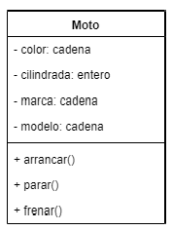Cada clase se representa en un rectángulo con tres compartimientos:
* nombre de la clase
* atributos de la clase
* operaciones de la clase

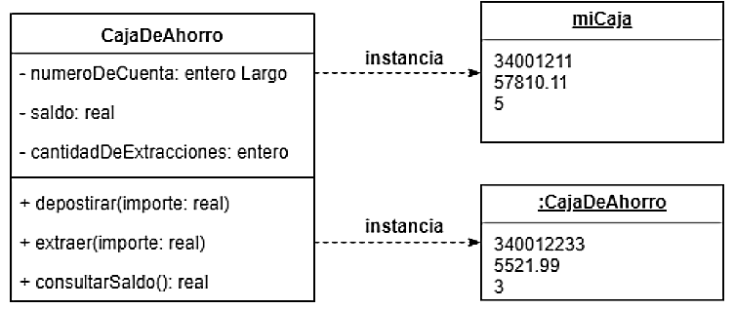

Los atributos de una clase no deberían ser manipulables directamente por el resto de objetos, no obstante existen distintos **niveles de encapsulación** también llamados **niveles de visibilidad.**

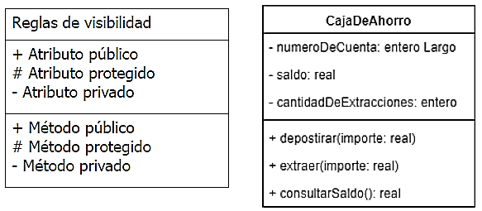

**Clases –Métodos y Mensajes**

* Los objetos tienen la posibilidad de actuar. La acción sucede cuando un objeto recibe un **mensaje**, que es una solicitud que pide al objeto que se comporte de manera determinada.
* Cada objeto recibe, interpreta y responde a mensajes enviados por otros objetos.
* Los comportamientos u operaciones que caracterizan un conjunto de objetos residen en la clase y se llaman **métodos**.
* Los **métodos** son el **código** que se **ejecuta** para **responder a un mensaje**, y el mensaje es la llamada o invocación a un método.

Mensaje

unAlumno.mostrarEdad() otroAlumno.mostrarEdad()

Método

Variables de instancia: Las variables de instancia o miembros

dato se usan para guardar los atributos de un objeto particular.

Variables de clase: son aquellos atributos que tienen el mismo valor para cada objeto de la clase. Si el valor de la variable de clase es cambiado para una instancia, el mismo cambia para todas las instancias de la clase y subclase.

Representa un área de memoria compartida por todos los objetos de la clase

Atributos de la instancia dpto:

Provincia=“San Juan”, Nombre=“Pocito”, Total_Habitantes=53464

A) Dada la clase ALUMNO, grafique dos instancias de dicha clase usando UML.

B) Indique claramente el estado de uno de los objetos propuestos y diga los posibles

comportamientos.

ALUMNO

- facultad=“FCEFyN”

- matricula: cadena

- ingreso: entero

- promedio: flotante

+ mostrarDatos()

+ actualizarPromedio()

1) Indique claramente la diferencia entre método y mensaje.

2) Defina claramente el concepto de objeto y de clase.